ADAKAVO BENDRUOMENĖ

179727332

LIETUVOS KAIMO PLĖTROS 2007-2013 METŲ PROGRAMOS PRIEMONĖ
„KAIMO ATNAUJINIMAS IR PLĖTRA“ (LEADER METODU)
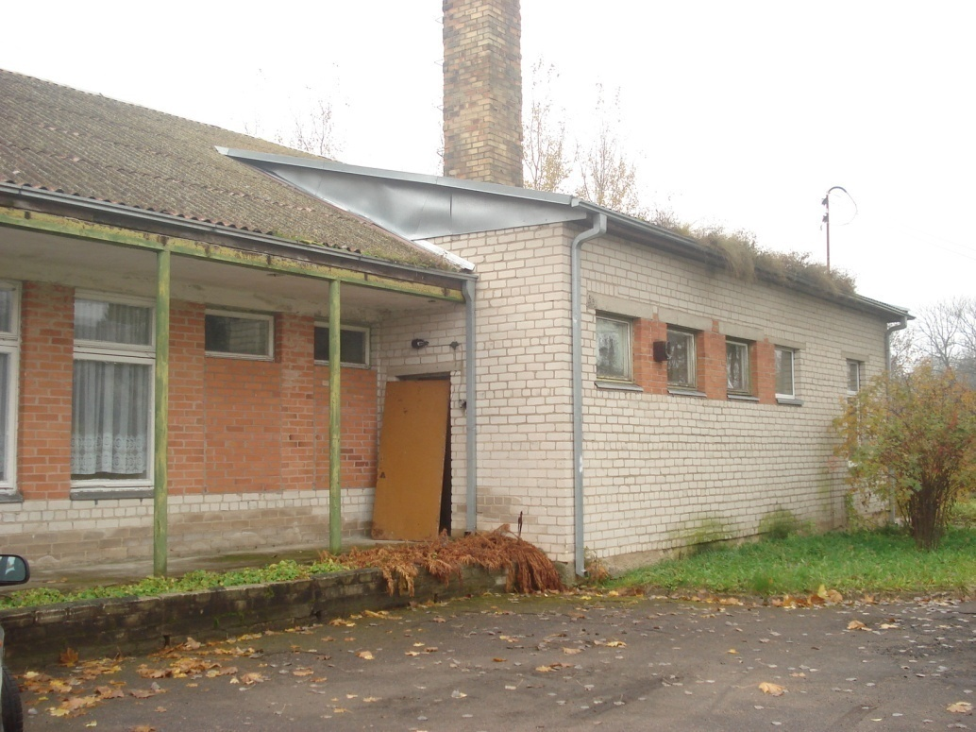

„PASTATO – MEDICINOS PUNKTO, ESANČIO ADAKAVO I KAIME, REMONTAS IR PRITAIKYMAS BENDRUOMENĖS POREIKIAMS“

VIETOS PROJEKTAS

2010

TAURAGĖ

Turinys
1 santrauka 3
1.1. TRUMPA INFORMACIJA APIE PAREIŠKĖJĄ IR PROJEKTO PARTNERĮ 3
1.2. TRUMPA INFORMACIJA APIE PROJEKTĄ 4
1.3. TRUMPA INFORMACIJA APIE VIETOS PROJEKTO VERTĘ IR PRAŠOMĄ PARAMOS SUMĄ 4
1.4. TRUMPA INFORMACIJA APIE ANKSČIAU PAREIŠKĖJO GAUTĄ INVESTICINĘ EUROPOS sąjungos, VALSTYBĖS AR KITŲ FONDŲ PARAMĄ, JOS PANAUDOJIMO REZULTATUS 5
2 pareiškėjas ir jo veikla 6
2.1. Pareiškėjo ir projekto partnerio veiklos pobūdis, trukmė, tikslai, pasiekti rezultatai 6
2.1.1. pareiškėjas 6
2.1.2. projekto partneris 9
2.2. Informacija apie pareiškėjo įgyvendintus projektus 10
3 vietos projekto aprašymas 11
3.1. projekto apibūdinimas 11
3.1. projekto įgyvendinimo būtinumo pagrindimas 12
3.2. projekto tikslai, uždaviniai, jų atitikties priemonės „Kaimo atnaujinimas ir plėtra“ tikslams aprašymas 13
3.3. projekto atitiktis ES horizontalioms kryptims 14
3.4. PLANUOJAMI VIETOS PROJEKTO ĮGYVENDINIMO VEIKSMAI, ETAPAI IR JŲ TERMINAI 16
4 projekto valdymas 18
4.1. pareiškėjo organizacinės valdymo struktūros aprašymas 18
4.2. INFORMACIJA APIE PROJEKTO VADOVĄ IR ASMENIS, ATSAKINGUS UŽ PROJEKTO ĮGYVENDINIMĄ 18
5 PROJEKTO INVESTICIJOS IR FINANSAVIMO ŠALTINIAI 19
5.1. reikalingos investicijos projektui įgyvendinti 19
5.2. INVESTICIJŲ, KURIOMS FINANSUOTI PRAŠOMA PARAMOS, POREIKIO PAGRINDIMAS 19
5.3. PROJEKTO INVESTICIJŲ IŠDĖSTYMAS PAGAL PROJEKTO ETAPUS 20
5.4. PROJEKTO FINANSAVIMO ŠALTINIAI IR SUMOS 21
6 VIETOS PROJEKTO VERTINIMAS 23
6.1. EKONOMINIS IR SOCIALINIS PROJEKTO VERTINIMAS, LAUKIAMŲ REZULTATŲ APRAŠYMAS 23
6.2. PROJEKTO RIZIKOS VEIKSNIŲ VERTINIMAS, PRIEMONIŲ, KAIP IŠVENGTI RIZIKOS AR JĄ SUMAŽINTI, APRAŠYMAS 24
6.3. VIETOS PROJEKTO TĘSTINUMO VERTINIMAS 25

1 santrauka

TRUMPA INFORMACIJA APIE PAREIŠKĖJĄ IR PROJEKTO PARTNERĮ
Pareiškėjas – Adakavo bendruomenė yra nevyriausybinė, pelno nesiekianti, nepolitinė, švietėjiška, veikianti Tauragės rajone organizacija, neturinti padalinių. Savo veikloje vadovaujasi Lietuvos Respublikos Konstitucija, Lietuvos Respublikos Civiliniu kodeksu, Lietuvos Respublikos asociacijų įstatymu ir įstatais.
Pavadinimas |  | Adakavo bendruomenė
Teisinė forma |  | Visuomeninė organizacija
Rekvizitai | subjekto kodas | 179727332
Rekvizitai | adresas: gatvė, namo nr., pašto indeksas, vietovė | Adakavo kaimas, Skaudvilės seniūnija, Tauragės r. sav.
Rekvizitai | tel.: | 8 682 18 022
Rekvizitai | faks.: | -
Rekvizitai | el. p. adresas: | el. p.: adakavas@one.lt
Asmuo, atsakingas už vietos projekto įgyvendinimą |  | Romualdas Levanauskas  Tel.: 8 682 18 022,  el. p.: r.levanauskas@zebra.lt

Partneris – Tauragės rajono savivaldybė - tai valstybės teritorijos administracinis vienetas, kurio gyventojų bendruomenė turi valstybės laiduotą savivaldos teisę. Savivaldos teisinius santykius reguliuoja LR Konstitucija, LR Vietos savivaldos įstatymas ir Tarybos darbo reglamentas.

Pavadinimas |  | Tauragės rajono savivaldybės administracija
Teisinė forma |  | Biudžetinė įstaiga
Rekvizitai | subjekto kodas | 188737457
Rekvizitai | adresas: gatvė, namo nr., pašto indeksas, vietovė | Respublikos g. 2, 72255 Tauragė, Lietuva
Rekvizitai | tel.: | 8 446 62 813
Rekvizitai | faks.: | 8 446 70 801
Rekvizitai | el. p. adresas: | inform@taurage.lt

TRUMPA INFORMACIJA APIE PROJEKTĄ

Projekto „Pastato – medicinos punkto, esančio Adakavo I kaime, remontas ir pritaikymas bendruomenės poreikiams“ tikslas – kurti patrauklią aplinką gyventi ir dirbti Adakavo kaime, suremontuojant pastatą ir pritaikant jį bendruomenės poreikiams. Šiam tikslui pasiekti numatomi uždaviniai:
- suremontuoti pastatą – medicinos punktą;
- pritaikyti pastatą bendruomenės poreikiams.
Įgyvendinus projektą bus suremontuotas pastatas – medicinos punktas: pakeisti pastato langai ir durys, įrengtas pandusas; įrengtos vidaus patalpos. Ketinamo rekonstruoti pastato paskirtis – medicinos punktas, šiuo metu pagal nurodytą pastato paskirtį veikla nevykdoma. Po pastato rekonstrukcijos bus pakeista pastato paskirtis.
Bus sudarytos užimtumo, saviraiškos bei laisvalaikio sąlygos vietos gyventojų poreikių tenkinimui, sustiprinta ir išsiplėsta bendruomenės veikla.
Vėliau Adakavo bendruomenė planuoja dalyvauti kitose ES programos priemonėse ir gauti finansavimą universalaus daugiafunkcinio paslaugų centro steigimui.

TRUMPA INFORMACIJA APIE VIETOS PROJEKTO VERTĘ IR PRAŠOMĄ PARAMOS SUMĄ

Remiantis viešųjų pirkimų atrinktų tinkamiausių tiekėjų pasirašytomis sutartimis bei komerciniais pasiūlymais, įgyvendinant vietos projektą „Pastato - medicinos punkto esančio Adakavo I kaime, remontas ir pritaikymas bendruomenės poreikiams“ bendra projekto vertė sieks 388.889 Lt su PVM.
Prašoma valstybės paramos suma - 90 procentų nuo visų tinkamų finansuoti išlaidų sudarys 350.000 Lt. Likusią dalį 38.889 Lt - 10 proc. projekto vertės išlaidų sudarys įnašas natūra. Įnašas natūra bus dengiamas partneriui Tauragės rajono savivaldybės administracijai nuosavybės teise priklausančio pastato (Pastatas – Medicinos punktas un. nr. 7798-2010-1012) verte 61.300 Lt.

TRUMPA INFORMACIJA APIE ANKSČIAU PAREIŠKĖJO GAUTĄ INVESTICINĘ EUROPOS sąjungos, VALSTYBĖS AR KITŲ FONDŲ PARAMĄ, JOS PANAUDOJIMO REZULTATUS

1 lentelė. Pareiškėjo įgyvendinti projektai, gauta parama ir jos panaudojimo rezultatai
Įgyvendinimo data | Projektas | Panaudojimo rezultatai
2005 m. | „Adakavo krašto žmonių subuvimas – Joninių šventė“ | Organizuota Adakavo krašto žmonių sueiga.
2005 m. | „Po savo stogu visaip patogu“ | Organizuota bendruomenės šventė „Po savo stogu visaip patogu“.
2007 m. | „Po savo stogu visaip patogu“ | Organizuota bendruomenės šventė „Po savo stogu visaip patogu“.
2008 m. | „Turtinga vasara“ | Organizuota vasaros poilsio stovykla „Turtinga vasara“. Vaikai pastatė spektakliuką „Vasaros nuotykiai“.
2008 m. | „Po savo stogu visaip patogu, bet norėtųsi patogiau“ | Bendruomenė įsigijo garso stiprinimo aparatūrą ir scenos užuolaidas. Bendruomenė tapo aktyvesnė, ėmė rengti įvairius projektus, organizuoti renginius.
2008 m. | „Bendruomenės patalpų rengimo projektas“ | Suremontuoti trys kambariai, pakeistos durys ir langai, sudėtos grindys, išdažytos sienos.

2 pareiškėjas ir jo veikla

2.1. Pareiškėjo ir projekto partnerio veiklos pobūdis, trukmė, tikslai, pasiekti rezultatai

2.1.1. pareiškėjas

Adakavo kaimas įsikūręs vienoje iš aštuonių Tauragės rajono seniūnijų. Adakavas - tai viena seniausių Tauragės rajono gyvenviečių Skaudvilės seniūnijoje, Tauragės rajone. Šiame kaime savo veiklą nuo 2003 m. birželio 11 dienos vykdo Adakavo bendruomenė, kuri yra šio projekto pareiškėjas. Bendruomenė savo veikloje vadovaujasi Lietuvos Respublikos Konstitucija, Lietuvos Respublikos Civiliniu kodeksu, Lietuvos Respublikos asociacijų įstatymu bei įstatais.
Bendruomenės veiklos tikslai ir uždaviniai: įtraukti gyventojus į švietėjišką, kultūrinę bendruomenės veiklą; vykdyti prevencinę nusikalstamumo veiklą, teikti pagalbą probleminiams kaimo bendruomenės gyventojams, plėtoti kultūrinę ir sportinę veiklą; organizuoti gyventojų švietimą teisės ir verslo klausimais; organizuoti įvairius renginius, talkas paskaitas, kursus pagal gyventojų poreikius; dalyvauti projektuose, programose, siekiant visokeriopos paramos bendruomenei ir kt.
Bendruomenė veikia Tauragės rajone, Skaudvilės seniūnijoje, Adakavo kaime. Adakavo bendruomenei priklausančioje teritorijoje gyvena 1113 gyventojų (2010 m. lapkričio 1 d.). Bendruomenės pirmininkas Romualdas Levanauskas. Aktyvioje bendruomenės veikloje dalyvauja 35 bendruomenės nariai, kurie ne tik moka nario mokestį, bet ir visą savo laisvalaikį skiria bendruomenės veiklos plėtojimui. Šiuo metu bendruomenė savo veiklą vykdo Adakavo pagrindinėje mokykloje. Bendruomenės nariai noriai dalyvauja organizuojamose talkose, žymių kraštiečių jubiliejuose, įvairiuose renginiuose.

Adakavo kaimo bendruomenės veikla.
2008 m. balandžio 20 d. Adakavo laisvalaikio salėje įvyko susitikimas su gydytoja-rašytoja Filomena Taunyte.
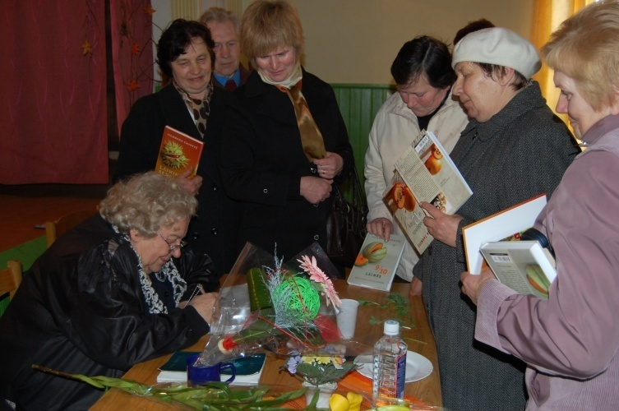

2008 m. balandžio 22 d. dalyvavo Tauragės rajono seniūnijų pirmosiose sporto žaidynėse. Komandinėse stalo teniso varžybose adakaviškiai iškovojo III vietą.
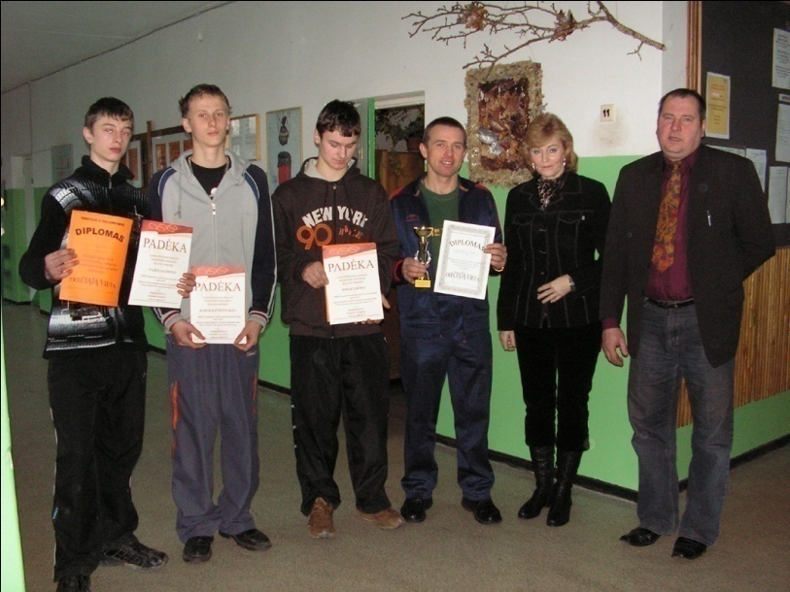

2008 m. liepos 1-7 d. Adakavo bendruomenės vaikams buvo organizuota vasaros poilsio stovykla „Sustok, akimirka žavinga“, kurią vedė kultūrinio darbo organizatorius Petras Bartkėnas. 2008 m. liepos ir rugpjūčio mėnesiais vyko 2-ojo Britanijos lietuvių labdaros pokylio lėšomis (6775 Lt) finansuota programa „Turininga vasara“.

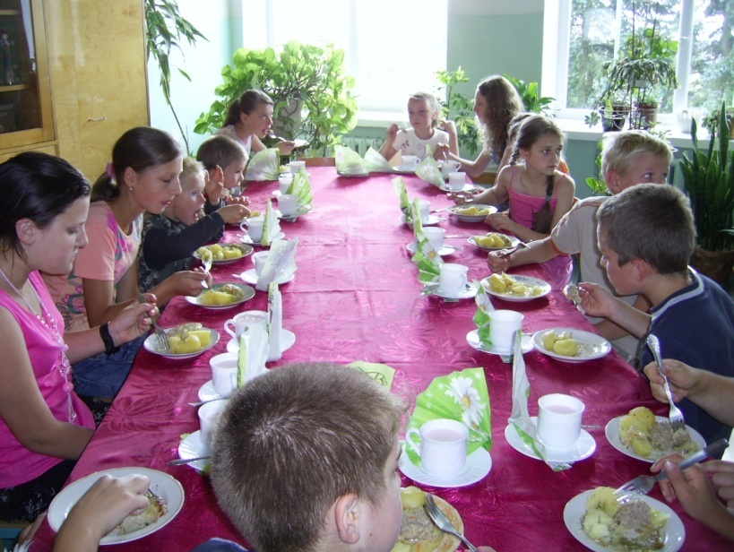

2008 m. spalio spalio 3 d. vyko Mokytojų dienos šventė, kurioje aktyviai dalyvavi Adakavo bendruomenės nariai.

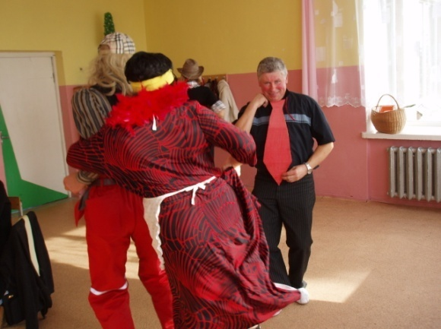
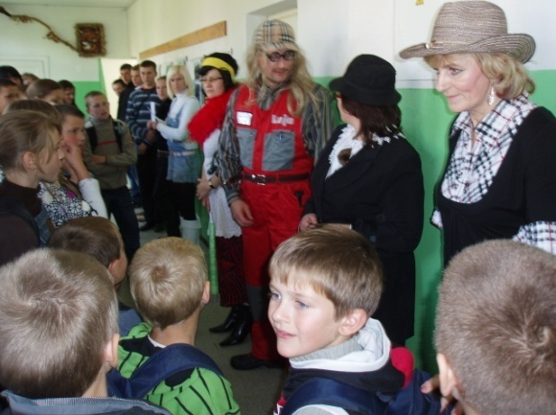

2008 m. lapkričio 29 d. Adakavo bendruomenės šventė „Po savo stogu visaip patogu“, kuri subūrė visą Adakavo kaimo bendruomenę kartu pabūti, pasišnekučiuoti, pasilinksminti, buvo apdovanoti gražiai besitvarkantys savo sodybose bendruomenės nariai.
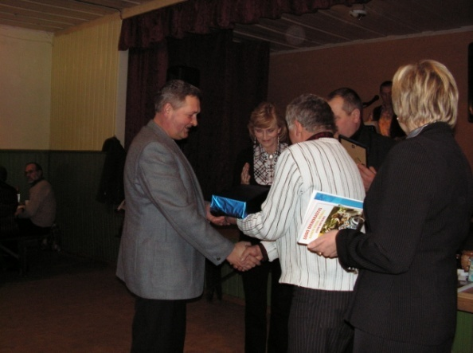
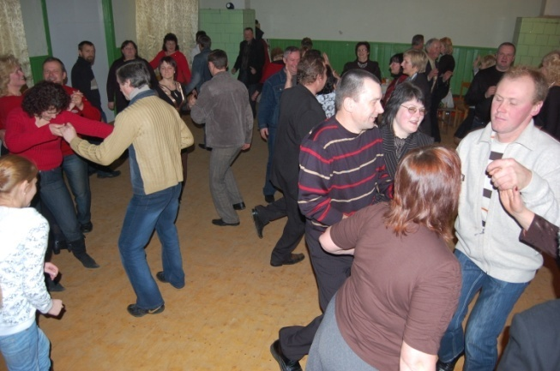

2009 m. vasario 1 d. vyko popietė Adakavo laisvalaikio salėje„... prisimenant tautodailininkę, fotomenininkę Valeriją Mačiulienę“.
2009 m. balandžio 18 d. Adakavo bendruomenės nariai dalyvavo visuotinėje talkoje, kurios metu tvarkė buvusio darželio patalpas, Bažnyčios ir parapijos salės aplinką, švarino gyvenvietės pakelių griovius.

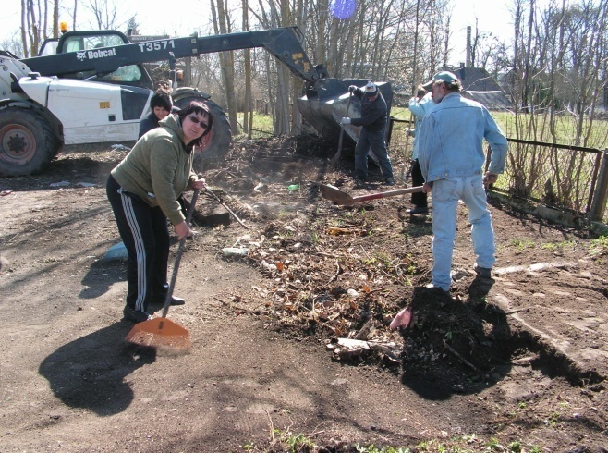
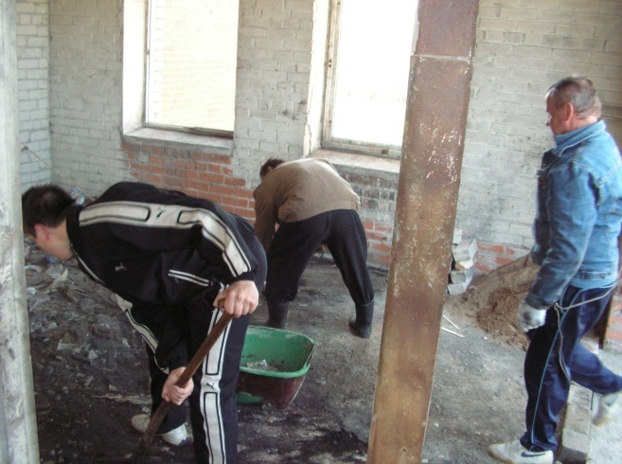

Adakavo bendruomenės narių pastangų dėka atidaryta ikimokyklinio amžiaus vaikų grupė (nuo 3 iki 5 metų amžiaus). Mamos sudarytos sąlygos dirbti, pailsėti.
2008 m. lapkričio 14 d. Susibūrė Adakavo bendruomenės moterų linijinių šokių grupė. Kiekvienais metais bendruomenės nariai organizuoja Kūčių vakaro šventę, per Šv. Kalėdas bendruomenės nariai aplanko vienišus ir neįgalius kaimo gyventojus. Bendruomenės nariai aktyviai dalyvauja švenčiant Lietuvos valstybines šventes.

2.1.2. projekto partneris
Partneris – Tauragės rajono savivaldybė - tai valstybės teritorijos administracinis vienetas, kurio gyventojų bendruomenė turi valstybės laiduotą savivaldos teisę. Savivaldos teisinius santykius reguliuoja LR Konstitucija, LR Vietos savivaldos įstatymas ir Tarybos darbo reglamentas. Šie teisės aktai nustato bendrą savivaldos institucijų organizavimo ir veiklos tvarką. Jeigu savivaldybei deleguojamos kitokios valstybės valdymo ar administravimo funkcijos arba to reikia jos išskirtiniam statusui įgyvendinti, tai įstatymai gali nustatyti ir kitokią tos savivaldybės institucijų organizavimo ir veiklos tvarką.
Tauragės rajoną sudaro 8 seniūnijos: Batakių, Gaurės, Lauksargių, Mažonų, Skaudvilės, Tauragės miesto, Tauragės ir Žygaičių.
Pagal ekonominės veiklos rūšių klasifikatorių (Statistikos departamento prie Lietuvos Respublikos Vyriausybės generalinio direktoriaus 2007 m. spalio 31 d. įsakymu Nr. DĮ-226 „Dėl ekonominės veiklos rūšių klasifikatoriaus patvirtinimo“, Žin., 2007, Nr. 119-4877), Tauragės rajono savivaldybės administracija vykdo tokią veiklą: 84.11.20- Lietuvos Respublikos savivaldybių veikla. Tauragės rajono savivaldybės vadovas yra meras, vykdomoji institucija - savivaldybės administracija, vietos savivaldos principus atstovauja Taryba .
Tauragės rajono savivaldybės administraciją sudaro 14 struktūrinių padalinių, 8 seniūnijos (struktūriniai-teritoriniai padaliniai) ir 4 į struktūrinius padalinius neįeinantys viešojo administravimo valstybės tarnautojai.

2.2. Informacija apie pareiškėjo įgyvendintus projektus
Adakavo kaimo bendruomenė turi administracinės patirties rengiant ir įgyvendinant įvairiausius projektus, sugeba efektyviai įsisavinti skiriamas projektines lėšas. Per 2005-2010 metų laikotarpį, bendruomenė įgyvendino žemiau lentelėje finansuotus ES, valstybes ar kitų fondų lėšomis.
2 lentelė. Pareiškėjo įgyvendinti projektai, gauta parama ir jos panaudojimo rezultatai
Projekto pavadinimas | Data | Finansavimo šaltinis | Gauta paramos suma Lt | Pasiekti rezultatai
Adakavo krašto žmonių sueiga | 2005-06-20 | Tauragės apskrities viršininko administracija | 500 | Organizuota Adakavo krašto žmonių sueiga.
„Po savo stogu visaip patogu“ | 2005-09-12 | Tauragės rajono savivaldybės administracija | 600 | Organizuota bendruomenės šventė „Po savo stogu visaip patogu“
„Po savo stogu visaip patogu“ | 2007-12 | Tauragės rajono savivaldybės administracija | 400 | Organizuota bendruomenės šventė „Po savo stogu visaip patogu“
„Turtinga vasara“ | 2008-05-26 | Antrojo Britanijos lietuvių labdaringo pokylio komitetas | 6775 | Organizuota vasaros poilsio stovykla „Turtinga vasara“. Vaikai pastatė spektakliuką „Vasaros nuotykiai“.
„Sportas ir daina- geras poilsis, sveikata“ | 2008-06-03 | Labdaros ir paramos fondas “Tekantis vanduo” | 4000 | Įsigyta garso stiprinimo aparatūra ir scenos užuolaidos.
„Bendruomenės patalpų rengimo projektas“ | 2008-10-09 | Nacionalinė mokėjimo agentūra prie Žemės ūkio ministerijos | 25000 | Suremontuoti trys kambariai, pakeisti langai ir durys, sudėtos grindys, išdažytos sienos.

3 vietos projekto aprašymas

3.1. projekto apibūdinimas
2008 m. balandžio 3 dieną įvyko Adakavo bendruomenės susirinkimas „Dėl preliminarių Tauragės rajono VVG strategijos prioritetų, priemonių, veiklos sričių bei lėšų paskirstymo“ Bendruomenės nariai diskutavo, jog būtina sutvarkyti senąjį buvusio medicinos punkto pastatą, buvo supažindinta su naujo projekto svarba ir galimybėmis. Prieš tai buvo atlikta bendruomenės apklausa. Adakavo pagrindinėje mokykloje buvo išdalintos anketos su klausimynu 52 šeimoms. Kiekviena šeima turėjo pareikšti savo nuomonę dėl planuojamo vykdyti projekto Adakavo kaime. Remiantis apklausos rezultatais 2008 m. balandžio 3 dienos protokolu priimtas nutarimas dalyvauti preliminarių Tauragės rajono vietos plėtros strategijos prioritetų, priemonių įgyvendinime ir teikti paraišką bendruomenės patalpų įrengimui finansuoti.
Projekto „Pastato – medicinos punkto, esančio Adakavo I kaime, remontas ir pritaikymas bendruomenės poreikiams“ metu ketinama suremontuoti pastatą – medicinos punktą ir pritaikyti bendruomenės poreikiams.
Įgyvendinus projekto bus atlikti šie remonto darbai:
- pakeisti pastato langai ir lauko durys;
- įrengti laiptai ir pandusas žmonėms su negalia;
- įrengtos vidaus patalpos;
- įrengta vandentiekio ir kanalizacijos sistema;
- įrengta elektros instaliacijos sistema;
- įrengta gaisro ir elektroninės apsaugos sistema.

Suremontuotas pastatas ir pritaikytas bendruomenės poreikiams padės kaimo vietovėse gyvenantiems asmenims integruotis darbo rinkoje, sudarys užimtumo, saviraiškos bei laisvalaikio sąlygas vietos gyventojų poreikių tenkinimui, prisidės prie bendruomenės veiklos plėtros.
Remonto darbus atliks, organizuojant viešuosius pirkimus, konkursą laimėjusi statybinė organizacija. Šiems darbams atlikti reikalingi kvalifikuoti specialistai bei tam skirta technika.
Projekto viešinimo priemonės – nuolatinis aiškinamasis stendas.

3.1. projekto įgyvendinimo būtinumo pagrindimas
Adakavas, – kaip rašoma „Tarybų Lietuvos enciklopedijoje“ – kaimas Tauragės rajono Skaudvilės apylinkėje (dabar Skaudvilės seniūnija), 5 kilometrai į rytus nuo Skaudvilės. Adakavo istorija pradedama jau II-III amžiuje.
Šiuo metu Adakavo bendruomenei priklausančioje teritorijoje gyvena 1113 gyventojų (2010 m. lapkričio 1 d.), veikia Adakavo pagrindinė mokykla, biblioteka, nuo 1957 m. veikia kultūros namai.
Nuo 2003 m. aktyvią veiklą Adakavo bendruomenė. Bendruomenės tikslas vienyti Adakavo krašto gyventojus ir iš jo kilusius žmones, ugdyti gyventojų bendruomeniškumą, rūpintis bendruomenės gerove: apginti jų teises, palaikyti ir plėtoti infrastruktūrą, plėtoti kaime kultūrinį ir sportinį gyvenimą.
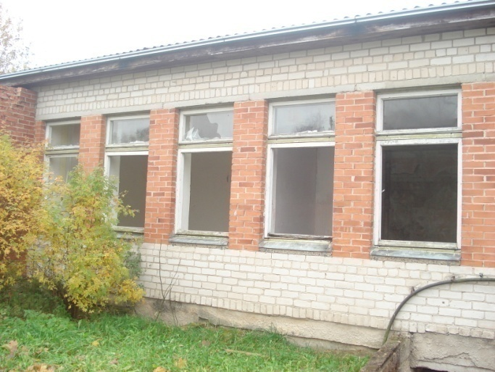
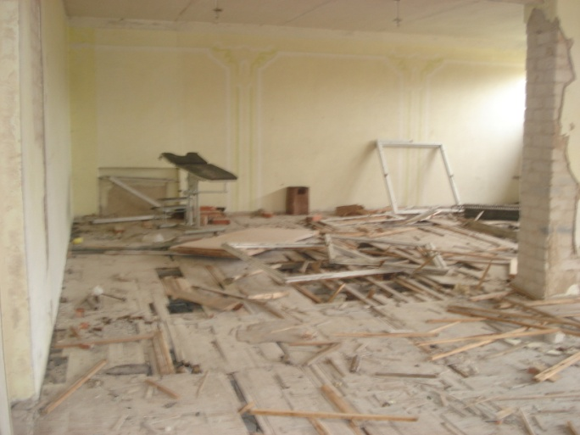
Adakavo kaimo bendruomenė, vykdydamas veiklą susidūrė su patalpų problema: neturi tinkamai sutvarkytų patalpų veiklos vykdymui, nėra patalpų bendruomenės susirinkimams, šventėms, kolektyvų repeticijoms, švietėjiškai veiklai vykdyti, organizuoti gyventojų laisvalaikį ir užimtumą ir kt. Šiuo metu bendruomenė savo veiklą vykdo mokyklos patalpose. Panaudos sutartimi skirtos patalpos yra prastos būklės ir netinkamos bendruomenės veiklai vykdyti.
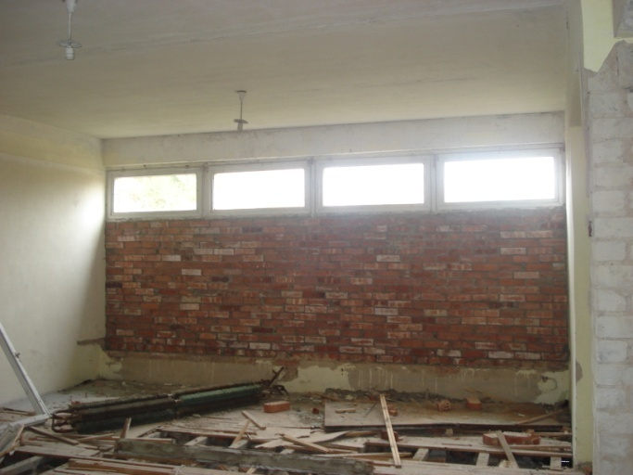
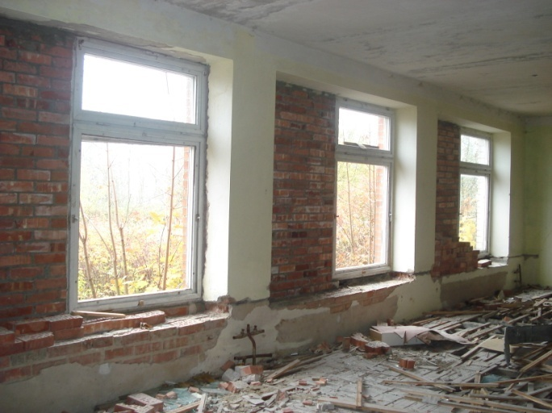
Šiai problemai spręsti nutarta suremontuoti pastatą - medicinos punktą ir pritaikyti bendruomenės poreikių tenkinimui (2004 m. lapkričio 11 d. sudaryta ilgalaikio materialiojo nekilnojamojo turto panaudos tipinė sutartis Nr. 68-54). Ši idėja kaimo gyventojams buvo pristatyta 2008 m. balandžio 3 dieną įvykusio Adakavo bendruomenės susirinkimo metu. Kadangi savo lėšų bendruomenė pastato remontui neturi, todėl nusprendė dalyvauti Tauragės rajono vietos plėtros strategijos įgyvendinime ir teikti paraišką, prašant finansavimo iškilusiai problemai spręsti. 2010 m. lapkričio 17 d. Tauragės rajono savivaldybės taryba sprendimu pritarė, jog Adakavo kaimo bendruomenė teiktų paraišką projektui „Pastato – medicinos punkto, esančio Adakavo I kaime, remontas ir pritaikymas bendruomenės poreikiams“. Suremontavus pastatą ir pritaikius bendruomenės poreikiams bus sudarytos visapusiškos sąlygos aktyviai bendruomenės veiklai, bus sudarytos sąlygos į bendruomenės veiklą įsijungti ir neįgaliems kaimo žmonėms. Pastatas bus atviras ir viešai prieinamas visų vietos bei aplinkinių kaimų, visų socialinių ir amžiaus grupių gyventojų vykdomai veiklai.

3.2. projekto tikslai, uždaviniai, jų atitikties priemonės „Kaimo atnaujinimas ir plėtra“ tikslams aprašymas
Inicijuojamo projekto tikslas – kurti patrauklią aplinką, gyventi ir dirbti Adakavo kaime, suremontuojant pastatą ir pritaikant jį bendruomenės poreikiams. Šiam tikslui pasiekti numatomi uždaviniai:
- suremontuoti pastatą;
- pritaikyti pastatą bendruomenės poreikiams.
Remiantis 2011 m. lapkričio 26 d. nekilnojamojo turto registro centrinio duomenų banko išrašu, ketinamo rekonstruoti pastato paskirtis – medicinos punktas, šiuo metu pagal nurodytą pastato paskirtį veikla nevykdoma. Po pastato rekonstrukcijos bus pakeista pastato paskirtis.
Tiesioginiai projekto pasiekimų rodikliai įgyvendinant projektą – atliktas pastato remontas – 1 objektas.
Vykdant inicijuojamo projektą bus atlikti šie remonto darbai:
- pakeisti pastato langai ir lauko durys;
- įrengti laiptai ir pandusas žmonėms su negalia;
- įrengtos vidaus patalpos;
- įrengta vandentiekio ir kanalizacijos sistema;
- įrengta elektros instaliacijos sistema;
- įrengta gaisro ir elektroninės apsaugos sistema.
Vietos projektas „Pastato – medicinos punkto, esančio Adakavo I kaime, remontas ir pritaikymas bendruomenės poreikiams“ atitinka Tauragės rajono vietos plėtros 2007-2013 m. strategijos“ II prioriteto „Tauragės rajono kaimų gyvenamosios aplinkos patrauklumo didinimas, skatinant vietos bendruomenės aktyvumą“; 2.1 priemonės „Kaimo atnaujinimas ir plėtra“ tikslą - mobilizuoti kaimo gyventojus, kad pasitelkus vietos valdžios, verslo ir bendruomenių partnerystę bei efektyviai panaudojus viešąją paramą būtų užtikrintas įvairių kaimo gyventojų grupių poreikius atitinkančios viešosios infrastruktūros kūrimas ir gerinimas. 2.1.1. Veiklos sritį. Visuomeninės paskirties pastatų atnaujinimas ir pritaikymas gyventojų poreikiams.
Projektas prisidės prie Lietuvos kaimo plėtros 2007-2013 metų programos III krypties „Gyvenimo kokybė kaimo vietovėse ir kaimo ekonomikos įvairinimas“ 4 priemonės „Kaimo atnaujinimas ir plėtra“ bendrojo tikslo – „Kurti patrauklią aplinką gyventi ir dirbti kaimo vietovėse“, specialiųjų tikslų: padidinti kaimų gyvenamosios aplinkos patrauklumą; sumažinti gyventojų mažėjimą kaimo vietovėse bei veiklos tikslo - rekonstruoti (atnaujinti) pastatus. Įgyvendinus projektą bus atliktas pastato remontas, sukurta patraukli ir patogi aplinka bendruomenės veiklai vykdyti, sudarytos užimtumo, saviraiškos bei laisvalaikio sąlygos vietos gyventojų poreikių tenkinimui, sustiprinta ir išsiplėsta bendruomenės veikla.

3.3. projekto atitiktis ES horizontalioms kryptims
Projektas atitinka ES horizontaliosioms sritims: darnus vystymasis, lygių galimybių, regioninės plėtros ir informacinės visuomenės kūrimas (žr. 3 lentelę).
3 lentelė. Projekto atitikties ES horizontaliosioms sritims
ES horizontaliosios sritys | Strategijos atitikimo pagrindimas
Darnus vystymasis | Įgyvendinamas projektas turės teigiamą poveikį darniam vystymuisi VVG teritorijoje. Projektas prisidės prie kultūrinio, socialinio ir ekonominio VVG teritorijos augimo, prie aplinkosaugos ir gamtos išteklių prieinamumo. Projektas tenkina dabartinius plėtros poreikius, kartu nepažeisdama ateities kartų poreikių įgyvendinimo galimybių.  Aplinkosaugos sritis. Aplinka ir aplinkos apsauga yra tvarios plėtros pagrindas, todėl tenkinant ekonominius šių dienų poreikius, būtina saugoti natūralią aplinką ir nepažeisti būsimų kartų poreikio gyventi švarioje ir nekenksmingoje aplinkoje. Planuojant ir įgyvendinant projektą „Pastato – medicinos punkto, esančio Adakavo I kaime, remontas ir pritaikymas bendruomenės poreikiams“ aplinkos apsaugai bus skiriamas didelis dėmesys. Siekiant visiškai minimizuoti galimą neigiamą poveikį aplinkai, projekto įgyvendinimo metu numatoma imtis šių veiksmų:  1. Atliekų išvežimas ir utilizavimas bus įtrauktas į sutarties su statybos darbų rangovu sąlygas – rangovas bus atsakingas už šių atliekų išvežimą ir utilizavimą įstatymų nustatyta tvarka, tuo būdu užtikrinant, kad nebūtų daromas neigiamas poveikis aplinkai.  2. Projekto priežiūros grupės nariai prižiūrės, kad rekonstrukcijos darbai būtų atliekami laikantis aplinkosauginių reikalavimų.  Atsižvelgiant į projekto veiklas ir vadovaujantis LR Planuojamos ūkinės veiklos poveikio aplinkai vertinimo įstatymu, šiam projektui nereikalingas poveikio aplinkai vertinimas.  Socialinė sritis. Įgyvendintas projektas prisidės prie socialinės sanglaudos, žmonių užimtumo, bendruomenės patrauklumo, užtikrins žmogiškųjų vertybių, prieinamumo ir tolerancijos plėtrą. Daugiau gyventojų įsijungs į bendruomenės veiklą. Projekto įgyvendinimas įtakos aukštesnę bendruomenės narių gyvenimo kokybę, didesnį gyvenamosios aplinkos patrauklumą, mažesnę gyventojų emigraciją, mažins socialinę atskirtį tarp miesto ir kaimo.  Ekonomikos sritis. Inicijuojamo projekto poveikis ekonomikos plėtrai yra netiesioginis. Įgyvendinus projektą, pagerės Adakavo kaimo ir aplinkinių kaimų gyventojų gyvenimo kokybė, padidės gyventojų gyvenamosios aplinkos patrauklumas, tai užtikrins mažesnę gyventojų emigraciją (tai turės teigiamą poveikį rajono ekonomikos plėtrai).
Lygios galimybės | Įgyvendinant projektą „Pastato – medicinos punkto, esančio Adakavo I kaime, remontas ir pritaikymas bendruomenės poreikiams“, bus sudarytos vienodos dalyvavimo projekte ir naudojimosi projekto rezultatais galimybės tiek vyrams, tiek moterims, bet kokios rasės arba etninės kilmės, religijos arba tikėjimo, amžiaus, negalios, seksualinės orientacijos atstovams. Tokiu būdu bus prisidedama prie įvairių dažnai labiausiai pažeidžiamų socialinių grupių lygių galimybių plėtros.
Regioninė plėtra | Įgyvendinimas projektas turės tiesioginę teigiamą įtaką regioninei plėtrai ir prisidės prie socialinės, ekonominės ir teritorinės sanglaudos plėtros regione. Adakavo kaimo teritorija yra Tauragės rajono sudėtinė dalis. Įgyvendinus projektą VVG teritorijoje bus sudarytos galimybės plėtoti palankią socialinę, ekonominę ir kultūrinę aplinką, kuri turės teigiamą poveikį bendrai regioninei plėtrai, bus mažinami socialiniai bei ekonominiai skirtumai tarp atskirų teritorijų, didinama sanglauda tarp Lietuvos rajonų
Informacinė visuomenė | Projektas prisideda prie informacinės visuomenės vystymo uždavinių: IT infrastruktūros plėtojimo, institucinių bei gyventojų žinių, įgūdžių ir IT gebėjimų plėtros, kvalifikacijos naudotis naujomis IT teikiamomis galimybėmis tobulinimo, socialinės, turtinės, geografinės atskirties ir kitų veiksnių sąlygojamų IT panaudojimo skirtumų mažinimo ir kt. Suremontuotame pastate bus sudarytos sąlygos šių patalpų lankytojams naudotis viešuoju interneto ryšiu ir gauti kitas informacijos paslaugas. Rengiant projektą buvo naudojamos informacinės technologijos. Jos bus naudojamos teikiant projekto prašymus, ataskaitas ir kt.

3.4. PLANUOJAMI VIETOS PROJEKTO ĮGYVENDINIMO VEIKSMAI, ETAPAI IR JŲ TERMINAI
Vietos projekto „Pastato – medicinos punkto, esančio Adakavo I kaime, remontas ir pritaikymas bendruomenės poreikiams“ įgyvendinimo metu bus atliktas pastato – medicinos punkto remontas ir pritaikytas bendruomenės veiklai.
Projekto įgyvendinimui prašoma paramos pagal Lietuvos kaimo plėtros 2007–2013 metų programos priemonę „Kaimo atnaujinimas ir plėtra“ (Leader metodu). Atsižvelgiant į projekto tikslą, uždavinį bei projektų finansavimo sąlygų apraše nurodytas remiamas veiklas, numatomas projekto trukmė – 18 mėnesių. Preliminari projekto pradžia 2011 m. gegužės mėnuo, pabaiga 2012 m. balandis mėnuo.
2010 m. lapkričio 5 d. Adakavo kaimo bendruomenė ir IĮ „Projektų rengimo grupė“ sudarė konsultacinių paslaugų teikimo sutartį, kuria paslaugų teikėjas įsipareigojo parengti Vietos projekto „Pastato – medicinos punkto, esančio Adakavo I kaime, remontas ir pritaikymas bendruomenės poreikiams“ veiklos aprašą bei konsultuoti ekonominiais bei organizaciniais vietos projekto įgyvendinimo klausimais.
Planuojami projekto įgyvendinimo veiksmai, etapai ir terminai pateikti žemiau esančioje lentelėje.

4 lentelė. Planuojami vietos projekto įgyvendinimo veiksmai, etapai ir jų terminai
Eil. Nr. | Veiklos pavadinimas | Trukmė (mėn.) | Vykdymo pradžia  (metai, mėnuo) | Vykdymo pabaiga  (metai, mėnuo)
I etapas paruošiamieji vietos projekto darbai
1. | Viešųjų pirkimų taisyklių patvirtinimas, viešojo pirkimo komisijos sudarymas ir jos darbą reglamentuojančių dokumentų patvirtinimas | 2 | 2010 08 | 2010 09
2. | Viešųjų pirkimų organizavimas  (Veiklos aprašo rengimas ir konsultavimas vietos projekto įgyvendinimo klausimais) | 1 | 2010 10 | 2010 10
3. | Veiklos aprašo rengimas. | 1 | 2010 11 | 2010 11
4. | Projekto finansavimo sutarties pasirašymas | 1 | 2011 05 | 2011 05
II etapas – vietos projekto statybos darbai
5. | Viešųjų pirkimų organizavimas  (darbų ir paslaugų pirkimas) | 1 | 2011 06 | 2011 06
6. | Sutarčių su pasirinktais tiekėjais sudarymas. | 1 | 2011 07 | 2011 07
7. | Numatytų remonto darbų vykdymas ir priežiūra | 8 | 2011 07 | 2012 01
III etapas – bendrieji darbai
8. | Viešųjų pirkimų organizavimas (draudimo paslaugos, informacinis stendas) | 1 | 2011 05 | 2011 05
9. | Konsultacijos projekto įgyvendinimo klausimais (mokėjimo prašymų ir ataskaitų teikimas) | 12 | 2011 05 | 2012 04
14. | Projekto viešinimas | 12 | 2011 05 | 2012 04

4 projekto valdymas

4.1. pareiškėjo organizacinės valdymo struktūros aprašymas
Adakavo bendruomenė yra nevyriausybinė, pelno nesiekianti, nepolitinė, švietėjiška, veikianti Tauragės rajone organizacija, neturinti padalinių. Savo veikloje vadovaujasi Lietuvos Respublikos Konstitucija, Lietuvos Respublikos Civiliniu kodeksu, Lietuvos Respublikos asociacijų įstatymu ir įstatais, kurių VI skyriuje numatytas toks asociacijos valdymas: aukščiausias asociacijos organas yra visuotinis narių susirinkimas, bendruomenės taryba ir bendruomenės vadovas.

4.2. INFORMACIJA APIE PROJEKTO VADOVĄ IR ASMENIS, ATSAKINGUS UŽ PROJEKTO ĮGYVENDINIMĄ
Adakavo kaimo bendruomenė turi patirties projektų rengimo ir įgyvendinimo srityje. Per 2005 - 2008 metų laikotarpį bendruomenė sėkmingai įgyvendino šešis projektus (žr. 2 lentelę).
2010 m. balandžio 2 d. Adakavo kaimo bendruomenė įvykusiame bendruomenės įvykusiame susirinkime projekto vadovu patvirtino Romualdą Levanauską, finansininke – Nijolę Čyplienę.
2010 m. lapkričio 5 d. Adakavo kaimo bendruomenė ir IĮ „Projektų rengimo grupė“ sudarė konsultacinių paslaugų teikimo sutartį, kuria paslaugų teikėjas įsipareigojo parengti Vietos projekto „Pastato – medicinos punkto, esančio Adakavo I kaime, remontas ir pritaikymas bendruomenės poreikiams“ veiklos aprašą bei konsultuoti ekonominiais bei organizaciniais vietos projekto įgyvendinimo klausimais.
Projekto vadovas Romualdas Levanauskas bus atsakingas už veiklos aprašo projekto finansavimo sutarties pasirašymą, nuolatinę atliekamų darbų priežiūrą, atliktų darbų priėmimą. Finansininkė Nijolė Čyplienė bus atsakinga už bendruomenės apskaitos tvarkymą. Vietos projekto valdymo grupės, atsakingos už projekto įgyvendinimą (išsilavinimas, darbo patirtis) detalesnė informacija pateikiama pridedamuose dokumentuose prie paraiškos. Viešuosius pirkimus vykdo bendruomenės paskirta pirkimų komisija.

5 PROJEKTO INVESTICIJOS IR FINANSAVIMO ŠALTINIAI

5.1. reikalingos investicijos projektui įgyvendinti

Bendra projekto „Pastato – medicinos punkto, esančio Adakavo I kaime, remontas ir pritaikymas bendruomenės poreikiams“ vertė 388.889 Lt su PVM. 90 procentų visų tinkamų finansuoti vietos projekto išlaidų bus finansuojama iš Strategijos vykdytojo paramos Tauragės rajono vietos plėtros 2007-2013 metų strategijos II prioriteto 2.1. priemonę „Kaimo atnaujinimas ir plėtra“ lėšų. Taigi, prašoma valstybės paramos suma - 90 procentų projekto vertės, t.y. 350.000 Lt. Likusią dalį 38.889 Lt - 10 proc. projekto vertės išlaidų sudarys įnašas natūra. Įnašas natūra bus dengiamas partneriui Tauragės rajono savivaldybės administracijai nuosavybės teise priklausančio pastato (Pastatas – Medicinos punktas un. nr. 7798-2010-1012) verte 61.300 Lt.

5.2. INVESTICIJŲ, KURIOMS FINANSUOTI PRAŠOMA PARAMOS, POREIKIO PAGRINDIMAS
Projekto biudžete numatytos išlaidos yra realios bei būtinos įgyvendinti projektą. Remonto darbų, paslaugų atlikimo kainos nustatytos remiantis sąmatomis, tiekėjų komerciniais pasiūlymais, bei apklausomis. Lentelėje Nr. 5 pateikiami kainų pagrindimo duomenys.
5 lentelė. Investicijų, kurioms finansuoti prašoma paramos, poreikio pagrindimas
Eil. Nr. | Išlaidų pavadinimas | Išlaidų poreikio pagrindimas
1. | Vietos projekto įgyvendinimo išlaidos | Vietos projekto įgyvendinimo išlaidos yra realios, suplanuotos ir yra būtinos projekto „Pastato – medicinos punkto, esančio Adakavo I kaime, remontas ir pritaikymas bendruomenės poreikiams“ įgyvendinimui.
1.1. | Rangos darbai | Projekto įgyvendinimo metu bus atliekami pastato (Pastatas – Medicinos punktas un. nr. 7798-2010-1012) remonto darbai. Numatytos šios darbų grupės: langų ir durų keitimas, vidaus remonto darbai, santechniniai darbai, gaisro signalizacijos įrengimas, elektroninės apsaugos sistemos įrengimas . Šios išlaidos siekia 310.111 Lt su PVM. Kaina nustatyta pagal UAB „Modernus miestas“ 2010-11-24 komercinį pasiūlymą ir jo priedą: Remonto darbų sąrašą kuriame numatyta 310.111 Lt su PVM darbų vertė. Komercinis pasiūlymas pateikiamas paraiškos prieduose. Rangos darbai bus įsigyjami organizuojant viešuosius pirkimus, pasirenkant tinkamiausią tiekėją.
2. | Bendrosios išlaidos | Tinkamos paramos lėšomis finansuoti išlaidos yra projekto veiklos aprašo parengimas ir konsultavimas vietos projekto įgyvendinimo klausimais. Išlaidų vertė nustatyta pagal įvykdytas apklausas, sudarytas sutartis ir pagal gautus komercinius pasiūlymus.
2.1. | Veiklos aprašo  rengimas, konsultacijos vietos projekto įgyvendinimo klausimais | Veiklos aprašo parengimo, konsultavimo vietos projekto įgyvendinimo klausimais išlaidos 38.889 Lt su PVM pagrįstos pagal IĮ „Projektų rengimo grupė“ 2010-11-05 Konsultacinių paslaugų teikimo sutartį. Šios išlaidos siekia 38.889 Lt su PVM. Paslaugų vykdytojas yra atrinktas įvykdžius apklausą raštu, vadovaujantis Adakavo bendruomenės supaprastintomis viešųjų pirkimų taisyklėmis.
3. | Informavimo ir viešinimo priemonių pirkimo išlaidos: | Įgyvendinant projektą viešinimas–privaloma veikla, vadovaujantis LR žemės ūkio ministro 2007 m. balandžio 26 d. įsakymu Nr. 3D-191 patvirtintomis „Informavimo apie Lietuvos kaimo plėtros 2007-2013 metų programą ir suteiktos paramos viešinimo taisyklėmis.
3.1. | Nuolatinis aiškinamasis stendas | Išlaidos pateiktos vadovaujantis gautu IĮ „Projektų rengimo grupė“ 2010-11-15 komerciniu pasiūlymu, kurio vertė 1.000 Lt su PVM. Nuolatinį aiškinamąjį stendą pagamins įmonė, laimėjusi mažos vertės pirkimų konkursą.
4. | Įnašas natūra | 10 proc. projekto vertės
4.1. | Įnašas natūra nekilnojamuoju turtu | Pagal Nekilnojamojo turto išrašą remontuojamo pastato (Pastatas – Medicinos punktas un. nr. 7798-2010-1012) vertė 61.300 Lt. Remiantis priemonės taisyklėmis įnašas natūra gali siekti 10 proc. projekto vertės. t.y .– 38.889 Lt (pridedama nekilnojamojo turto registro pažyma).

Visos numatomos išlaidos yra reikalingos bei suplanuotos ir šio projekto be paramos nebūtų įmanoma įgyvendinti.

5.3. PROJEKTO INVESTICIJŲ IŠDĖSTYMAS PAGAL PROJEKTO ETAPUS
Vietos projektas „Pastato – medicinos punkto, esančio Adakavo I kaime, remontas ir pritaikymas bendruomenės poreikiams“ pagal investicijų išdėstymą bus įgyvendinamas dviem etapais, kurie pateikiami 6 lentelėje.

6 lentelė. Vietos projekto investicijų išdėstymas pagal vietos projekto etapus
Eil.  Nr. | Veiklos pavadinimas | Bendra suma | Vykdymo pradžia (metai, mėnuo) | Vykdymo pabaiga (metai, mėnuo)
I etapas – vietos projekto parengiamieji darbai
1. | Veiklos aprašo rengimas. | 14.520 | 2010 11 | 2010 11
II etapas – vietos projekto statybos darbai
2. | Remonto darbai | 310.111 | 2011 07 | 2012 01
3. | Konsultacijos vietos projekto įgyvendinimo klausimais | 24.369 | 2011 05 | 2012 04
4. | Nuolatinis aiškinamasis stendas | 1.000 | 2011 05 | 2012 04

6.1. lentelė. Planuojamas vietos projekto investicijų išdėstymas pagal vietos projekto mokėjimo prašymus

Eil. Nr. | Veikla | Avansinis mokėjimo prašymas (20 proc.) 2011-05-01 | Investicijos
Eil. Nr. | Veikla | Avansinis mokėjimo prašymas (20 proc.) 2011-05-01 | I MP 2011-07-01 | II MP 2011-09-01 | III MP 2011-11-01 | IV MP 2012-02-01 | V MP 2012-04-01
1. | Rangos darbai |  | 45032 | 59000 | 59000 | 59000 | 57068
1.1. | Pastato išorės darbai (langai ir durys, laiptai, pandusas, lauko vandentiekio ir nuotekų tinklų įrengimas). |  | 40000 | 32700
1.2. | Pastato vidaus darbai |  | 5032 | 26300 | 59000 | 59000 | 57068
2. | Veiklos aprašo parengimas |  | 13068
3. | Konsultacijos projekto įgyvendinimo klausimais |  | 4000 | 4000 | 4000 | 5000 | 4932
4. | Nuolatinio aiškinamojo stendo pagaminimas |  | 900
5. | Įnašas natūra |  | 7000 | 7000 | 7000 | 7000 | 7000
 | Iš viso: | 70000 | 70000 | 70000 | 70000 | 71000 | 69000

5.4. PROJEKTO FINANSAVIMO ŠALTINIAI IR SUMOS
Projekto „Pastato – medicinos punkto, esančio Adakavo I kaime, remontas ir pritaikymas bendruomenės poreikiams“ išlaidas planuojama finansuoti iš tokių šaltinių:
- Lėšos Priemonei įgyvendinti (Leader metodu), gautos vietos plėtros strategijai įgyvendinti pagal Paramos skyrimo vietos plėtros strategijoms įgyvendinti tvarką ir paramos dydžio skaičiavimo metodiką pagal Lietuvos kaimo plėtros 2007-2013 metų programą, patvirtintą LR žemės ūkio ministro 2007 m. gruodžio 11 d. įsakymu Nr. 3D-544 – 90 proc. nuo tinkamų finansuoti išlaidų (388.889 *90 proc.=350.000 Lt).
- Partnerio Tauragės rajono savivaldybės įnašas natūra 10 proc. visų tinkamų finansuoti projekto išlaidų (388.889*10 proc=38.889 Lt) kuris bus dengiamas pastato (Pastatas – Medicinos punktas un. nr. 7798-2010-1012) verte 61.300 Lt.
Žemiau esančioje lentelėje pateikiami projekto finansavimo šaltiniai (žr. lentelę 7).
7 lentelė. Projekto išlaidos
Eil. Nr. | Išlaidų pavadinimas | Suma be PVM, Lt | PVM, Lt | Bendra suma su PVM, Lt | Prašoma paramos suma, Lt | Prašoma lėšų suma PVM kompensuoti, Lt
1. | Vietos projekto įgyvendinimo išlaidos | 256.290 | 53.821 | 310.111 | 279.100 | 0
1.1. | Rangos darbai | 256.290 | 53.821 | 310.111 | 279.100 | 0
2. | Bendrosios išlaidos | 32.140 | 6.749 | 38.889 | 35.000 | 0
2.1. | Projekto veiklos aprašo parengimas, konsultacijos projekto įgyvendinimo klausimais | 32.140 | 6.749 | 38.889 | 35.000 | 0
3. | Informavimo ir viešinimo priemonių pirkimo išlaidos | 826 | 174 | 1.000 | 900 | 0
3.1. | Nuolatinis aiškinamasis stendas | 826 | 174 | 1.000 | 900 | 0
 | VISO: | 289.256 | 60.744 | 350.000 | 315.000 | 0
4. | Įnašas natūra | 38.889 | 0 | 38.889 | 35.000 | 0
 | Iš viso:1+2+3+4= | 328.145 | 60.744 | 388.889 | 350.000 | 0

6 VIETOS PROJEKTO VERTINIMAS

6.1. EKONOMINIS IR SOCIALINIS PROJEKTO VERTINIMAS, LAUKIAMŲ REZULTATŲ APRAŠYMAS
Projekto „Pastato – medicinos punkto, esančio Adakavo I kaime, remontas ir pritaikymas bendruomenės poreikiams“ įgyvendinimo metu ketinama atlikti pastato remontą ir pritaikyti bendruomenės poreikių tenkinimui. Įgyvendinus projektą bus suremontuotas pastatas:
- pakeisti pastato langai ir lauko durys;
- įrengti laiptai ir pandusas žmonėms su negalia;
- įrengtos vidaus patalpos;
- įrengta vandentiekio ir kanalizacijos sistema;
- įrengta elektros instaliacijos sistema;
- įrengta gaisro ir elektroninės apsaugos sistema.
Vietos projektas ekonomikos plėtrai yra netiesioginis ir pasižymi tuo, kad įgyvendinus projektą, bus suremontuotas pastatas, sukurta patraukli ir patogi aplinka visuomenei, sudarytos užimtumo, saviraiškos, laisvalaikio sąlygas vietos gyventojų poreikių tenkinimui, sustiprinta ir išsiplėsta bendruomenės veikla. Pastatas bus pritaikytas įvairaus amžiaus socialinių grupių poreikiams tenkinti.
Įgyvendintas projektas tenkins visų amžiaus grupių vietos gyventojų poreikius, prisidės prie socialinės sanglaudos, žmonių užimtumo, bendruomenės patrauklumo, sudarys tinkamas sąlygas saviraiškai. Pasiekti įgyvendinamo projekto tikslai įtakos aukštesnę bendruomenės narių gyvenimo kokybę, didesnį gyvenamosios aplinkos patrauklumą, mažesnę gyventojų emigraciją, mažins socialinę atskirtį tarp miesto ir kaimo. Įgyvendinus projektą padidės gyventojų gyvenamosios aplinkos patrauklumas, o tai įtakos mažesnę gyventojų emigraciją ir didesnį sukuriamą bendrąjį vidaus produktą Tauragės rajone (tai turės teigiamą poveikį rajono ekonomikos plėtrai).
8 lentelė. Vietos projekto rodikliai
Eil. Nr. | Rodikliai | Prieš vietos projekto  įgyvendinimą (skaičius ir matavimo vnt.) | Po vietos projekto įgyvendinimo (skaičius ir matavimo vnt.)
1. | Kaimo vietovių, kuriose vykdomi vietos projektai, skaičius | 0 | 1
2. | Rekonstruotų, suremontuotų statinių, esančių kaimo vietovėje skaičius | 0 | 1
3. | Atnaujintų ir išsaugotų kaimo kraštovaizdžio komponentų ir visuomeninės paskirties erdvių skaičius | 0 | 1
4. | Sukurtos pagrindinės paslaugos pagal veiklos rūšis: | 0 | 1
4.1. | laisvalaikio, sporto ir kultūros veikla; | 0 | 1
5. | Kaimo gyventojų, kurie naudojasi vietos projektų rezultatais, skaičius | 0 | 1113

6.2. PROJEKTO RIZIKOS VEIKSNIŲ VERTINIMAS, PRIEMONIŲ, KAIP IŠVENGTI RIZIKOS AR JĄ SUMAŽINTI, APRAŠYMAS

Rizikos pobūdis | Rizikos aprašymas | Siūlomos rizikos mažinimo priemonės
1. FINANSINĖ RIZIKA
Finansinių lėšų nepakankamumas investicijoms | Pakilus remonto darbų kainoms projekto įgyvendinimo metu, investicijos gali tapti nepakankamomis; PVM pasikeitimas; neužtikrintas skaidrus suteiktų EŽŪFKP paramos lėšų įsisavinimas. | Investicijų vertės išaugimo rizika buvo įvertinta jautrumo analizės metu, kuri parodė, kad investicijų pokytis neturės reikšmingos įtakos projekto įgyvendinimui. Be to remonto darbų kainos apskaičiuotos atsižvelgiant į parengtą projekto sąmatą ir į rinkoje vyraujančias kainas, įvertinant realią infliacijos ir viešųjų pirkimų kainų sumažėjimo įtakas. Tam, kad užtikrinti skaidrų parmos lėšų įsisavinimą, paskirti projekto vadovas ir finansininkas, administruojantys ir kontroliuojantys visą projekto veiklą, koordinuojantys visus darbus, pirkimus, finansų valdymą.
2. SOCIALINĖ RIZIKA
Gyventojų skaičiaus kaimo vietovėse sumažėjimas | Atsižvelgiant į neigiamus migracijos srautus Tauragės rajono savivaldybėje, susidaro rizika, jog iki projekto įgyvendinimo pabaigos gali sumažėti Skaudvilės seniūnijos gyventojų, t.y. potencialių projekto naudos gavėjų skaičius. | Pagrindinis dėmesys turi būti nukreiptas į aukšto gyvenimo kokybės standarto sukūrimą, kad būtų išlaikyta esama ir pritraukta nauja kvalifikuota darbo jėga, kuri yra vietovių ekonominės ir socialinės plėtros katalizatorius.
3. TECHNOLOGINĖ RIZIKA
Netinkamas projekto dokumentų paruošimas | Rizika iškils, jeigu dokumentai, reikalingi projekto įgyvendinimui, bus paruošti netinkamai arba nebus paruošti laiku. | Norint sumažinti šią riziką, reikia pasirinkti kompetentingus ir aukštos kvalifikacijos specialistus šiems darbams atlikti.
Pastato – medicinos punkto darbų vėlavimai | Dėl nenumatytų įvairių priežasčių gali užsitęsti remonto darbai. | Sutartys su rangovu turėtų būti pasirašytos tik jam pateikus sutarties vykdymo užtikrinimo banko ar draudimo bendrovės garantiją.
Remonto darbų nekokybiškas atlikimas | Viešųjų pirkimų konkurso metu parinktas rangovas remonto darbus gali atlikti nekokybiškai. | Projekto įgyvendinimo metu privaloma vykdyti remonto darbų priežiūrą.
4. APLINKOSAUGINĖ RIZIKA
Remonto darbų neigiamas poveikis aplinkai | Rizika iškiltų, jeigu įgyvendinant projektus būtų teršiama aplinka. | Atliekant remonto darbus atliekas būtina surinkti ir išvežti į statybinių atliekų sąvartynus. Pervežimams reikia numatyti naudoti tinkamos talpos krovininį transportą, kad išmetamų į aplinką teršalų kiekis, būtų minimalus.
5. INSTITUCINĖ RIZIKA
Asignavimų valdytojo gebėjimai įgyvendinti projektus pagal investavimo kryptį „Kaimo atnaujinimas ir plėtra“ (Leader) metodu | Rizika iškiltų, jeigu Adakavo bendruomenė neturėtų tinkamų administracinių gebėjimų įgyvendinti projektą. | Adakavo kaimo bendruomenė yra įgyvendinusi panašių ES paramos projektų, be to konsultavimo paslaugas projekto įgyvendinimo klausimas teiks kompetentingi specialistai, todėl rizika minimali.

6.3. VIETOS PROJEKTO TĘSTINUMO VERTINIMAS
Įgyvendinusi projektą „Pastato – medicinos punkto, esančio Adakavo I kaime, remontas ir pritaikymas bendruomenės poreikiams“ Adakavo kaimo bendruomenė ketina dalyvauti kitose Lietuvos Kaimo plėtros 2007-2013 m. programos priemonėse ir tikisi gauti finansavimą universalaus daugiafunkcinio centro įkūrimui. Įkūrus universalų daugiafunkcinį centrą, ketinama vykdyti šias veiklas: neformalus suaugusiųjų švietimas(šokių mokymas, aerobikos užsiėmimai, tradicinių amatų mokymas (duonos kepimas)), jaunimo ir vaikų neformalus švietimas (šiuolaikinių amatų mokymas, fotografavimo meno mokymas, sporto grupių užsiėmimai, meno saviveiklos kolektyvų repeticijos), ikimokyklinis ir priešmokyklinis ugdymas (judrieji ir stalo žaidimai, choreografijos užsiėmimai, knygučių skaitymas, dainavimo pamokėlės), meninis bendruomenės ugdymas.
Įgyvendinus projektą, suremontuoto pastato išlaikymo sąnaudas Adakavo bendruomenė ketina padengti iš bendruomenės nario mokesčių, iš lėšų gaunamų už 2 proc. rėmėjų lėšų, taip pat iš lėšų, kurias gaus už patalpų nuomą. Bendruomenė ketina aktyviai dalyvauti ir kitų projektų rengime, bei reikalui esant prisidėti savanorišku darbu.

Projekto vadovas Romualdas Levanauskas
Vietos projekto rengėja Laura Švickienė

